Памятка для родителей
ЧЕШКИ - НЕОБХОДИМОСТЬ, А НЕ ПРИХОТЬ МУЗЫКАЛЬНОГО РУКОВОДИТЕЛЯ!

Взгляните на танцующих детей, и вы поймете, что красота тела человека наиболее хорошо выражается во время движения.
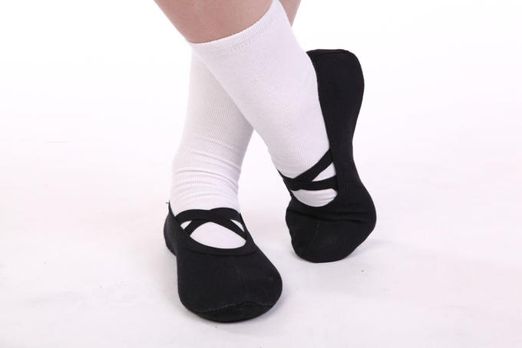

Ни одно красивое движение или просто шаг не удастся сделать без подходящей для этого обуви, репетиции и занятия вместо удовольствия превратятся буквально в ад. Именно поэтому чешки для танцев занимают одно из ведущих мест при подготовке к музыкальным занятиям. Чешки обладают большинством характеристик танцевальной обуви: они кожаные, мягкие, гибкие… и у них нет каблуков!

Чешки могут показаться не самой красивой обувью по дизайну, но они сшиты таким образом, чтобы сделать занятия наиболее комфортными и защитить ваших детей.
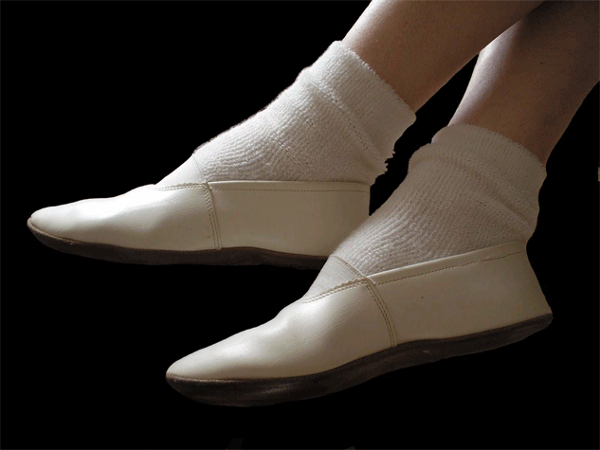
Только в чешках можно правильно сделать упражнения для развития стопы, движения для предупреждения плоскостопия, они защитят стопу во время подвижных игр, танцев от травм.
В чешках дети не только занимаются на музыкальных занятиях, но и выступают на различных детских праздниках, концертах.
Помните, что чешки – та же обувь и приобретать их необходимо строго в соответствии с правилами. Чешки должны быть мягкими и предельно комфортными. Только тогда в процессе ношения не будет никаких проблем – чешки прослужат долго и не подведут в самый ответственный момент.
Чешки должны плотно сидеть на ноге и не соскакивать. Кроме того, для детей качество и удобство используемой обуви крайне важно и необходимо.
Иногда с ребенком надо позаниматься дома - можно надеть чешки и пусть бегает по дому в течение часа, вреда от этого не будет и это не повлияет на плоскостопие, а будет дополнительным поводом заняться спортом.
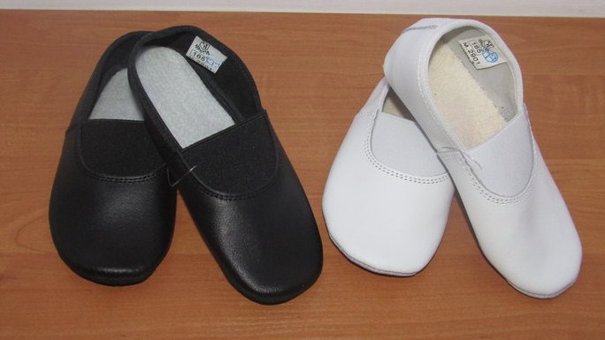
Мамы при выборе чешек для своих детей предпочитают белый цвет для девочек, для мальчиков же наоборот – черные. В последнее время усилилась тенденция на покупки цветных чешек, которые можно идеально подобрать под костюм любой расцветки.
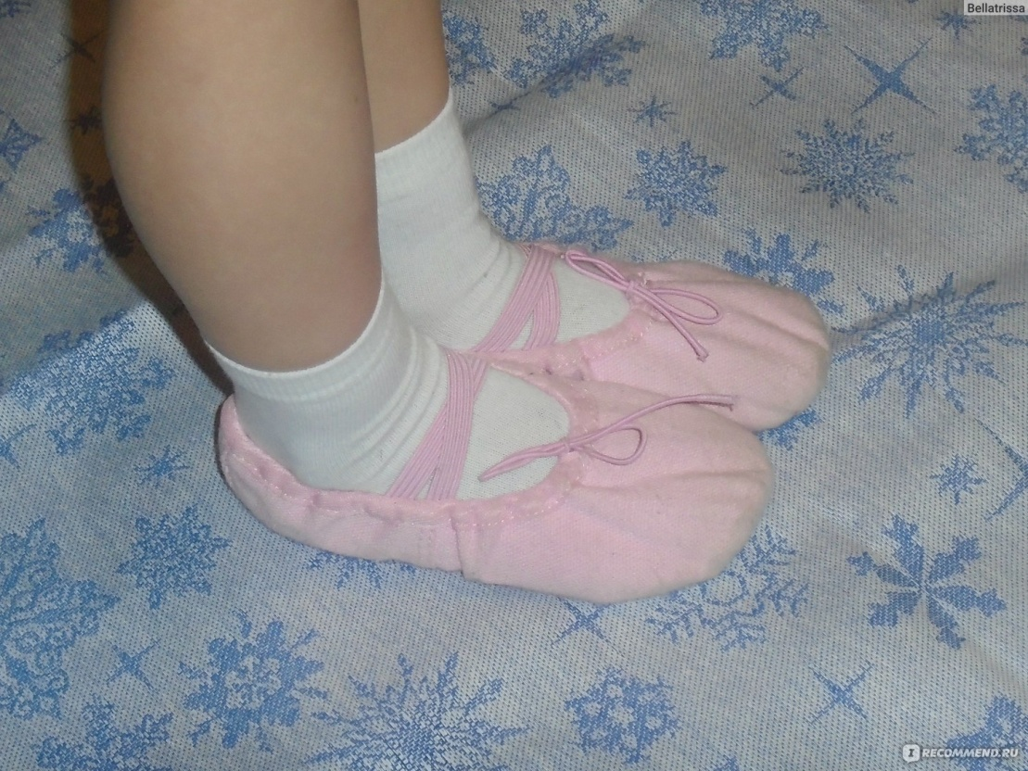
Правильный выбор чешек для танцора — едва ли не основная составляющая при обучении и выступлениях.

